Dekadický čítač v kódu 1135
Josef Novák
Třída 2A
Zadání:

Vytvořte stavový diagram realizující funkci dekadického čítače v kódu 1135. Vstupem čítače je tlačítko bez zákmitů. Čítač generuje přenos do vyššího řádu.
Z tohoto diagramu vygenerujte VHDL soubor, kterým ověříte bezchybnost. Pokud řešení není formálně správné, chyby odstraňte.
Vytvořený stavový diagram si zálohujte pro další použití.

K úloze vypracujte protokol (jako docx soubor) v následujícím tvaru:
- Titulní list
- Zadání
- Stavový diagram (vložit jako obrázek)
- Tabulka přechodů
- Tabulka výstupů
- Závěr (hodnocení)
V závěru musí být uveden výsledný stav.
Stavový diagram

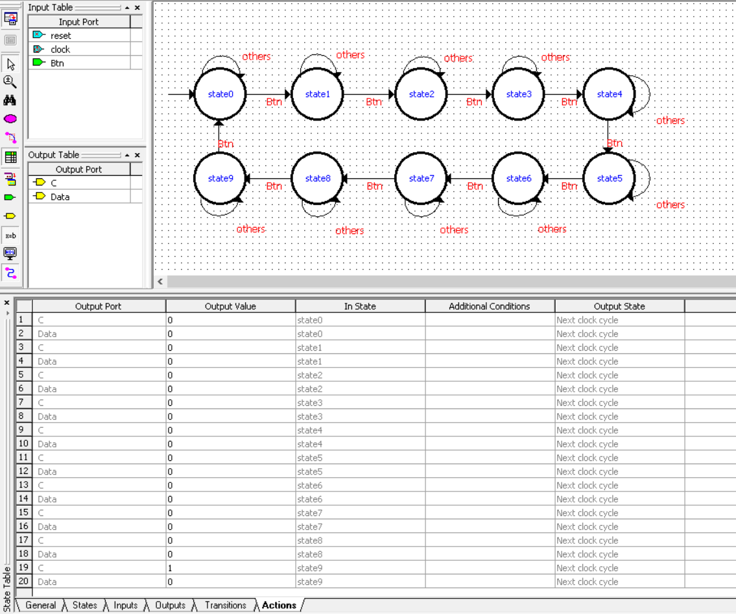

Tabulka přechodů

Vstupy  Stav | Btn = 1 | Btn = 0
0 | 1 | 0
1 | 2 | 1
2 | 3 | 2
3 | 4 | 3
4 | 5 | 4
5 | 6 | 5
6 | 7 | 6
7 | 8 | 7
8 | 9 | 8
9 | 0 | 9

Tabulka výstupů

Výstupy  Stav | Data | C
0 | 0 | 0
1 | 0 | 0
2 | 0 | 0
3 | 0 | 0
4 | 0 | 0
5 | 0 | 0
6 | 0 | 0
7 | 0 | 0
8 | 0 | 0
9 | 0 | 1

Závěr (hodnocení)

Zde žáci doplní vlastní hodnocení (např. s čím měli problémy, co funguje jinak, než si mysleli atd.)

